Czujnik wałka rozrządu jeep
Część samochodowa jaką jest <a href="https://sklep.akuki.pl/czujnik-walka-rozrzadu-jeep-dodge-chrysler-k05184101ag">czujnik wałka rozrządu jeep</a> ma za zadanie określenie pozycji zespołu korbowego. Umożliwia on rozpoznanie, w którym suwie pracy jest dany cylinder silnika pojazdu.

Działanie czujnika wałka rozrządu
Czujnik wałka rozrządu w samochodach marki Jeep i wszystkich innych umieszczony jest w głowicy silnika. Wykorzystują sygnał z czujnika wyznacza on kąt położenia wałka. Dzięki temu wiemy kiedy tłok pierwszego cylindra jest w górnym punkcie. Informacja ta jest niezbędna do regulacji punktu rozpoczęcia wtrysku sekwencyjnego. Działanie czujnika wałka rozrządu opiera się na zjawisku Halla. Wałek rozrządu posiada umieszczony wieniec koła zębatego. Obrót tego koła wpływa na zmianę napięcia na przetworniku Halla, który umiejscowiony jest w głowicy czujnika.

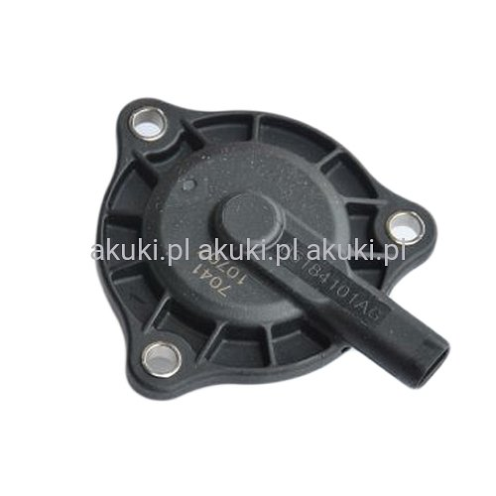
Objawy uszkodzonego czujnika wałka rozrządu
Najczęstszymi objawami w przypadku uszkodzenia czujnika wałka rozrządu Jeep jest problem z odpaleniem silnika w pojeździe, praca sterownika w trybie awaryjnym a także zaświecenie lampki kontrolnej silnika. Nie ignorujmy tych objaw ponieważ mogą one mieć negatywny wpływ na nasz samochód. Przyczynami awarii czujnika wałka rozrządu są często uszkodzenia mechaniczne, zwarcia oraz zniszczenie koła sygnałowego. Aby dowiedzieć się czy czujnik wałka rozrządu został uszkodzony dobrze jest sprawdzić złącza elektryczne czujnika oraz odczytać pamięć usterek.
Czujnik wałka rozrządu Jeep

